智能系统控制第一次实验

20123101 李昀哲

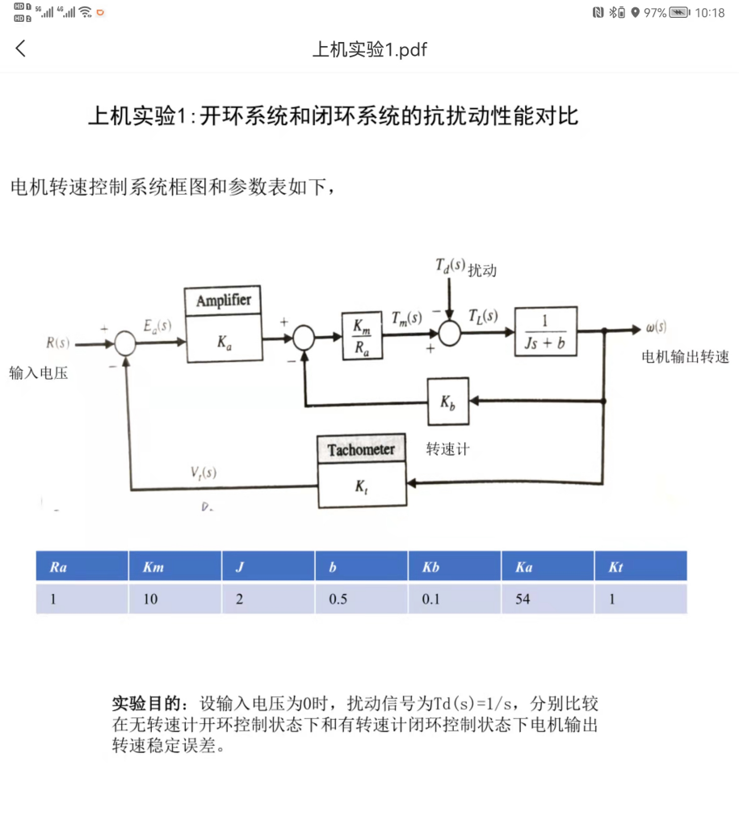

### 一、开环系统控制及调参实验结果

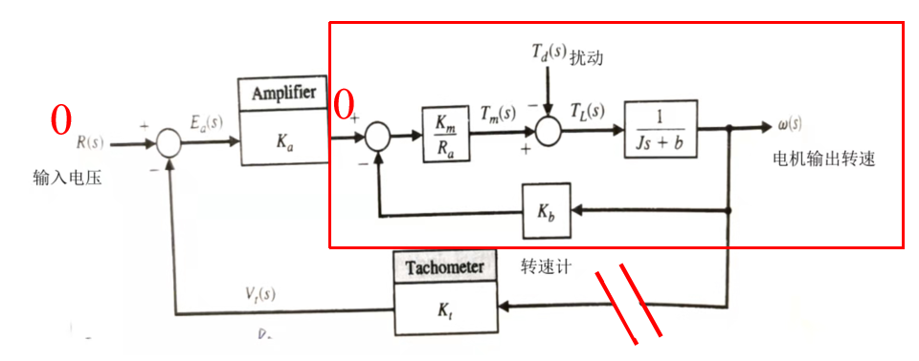

初始结果：初始开环传递函数：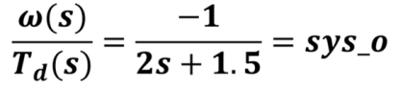

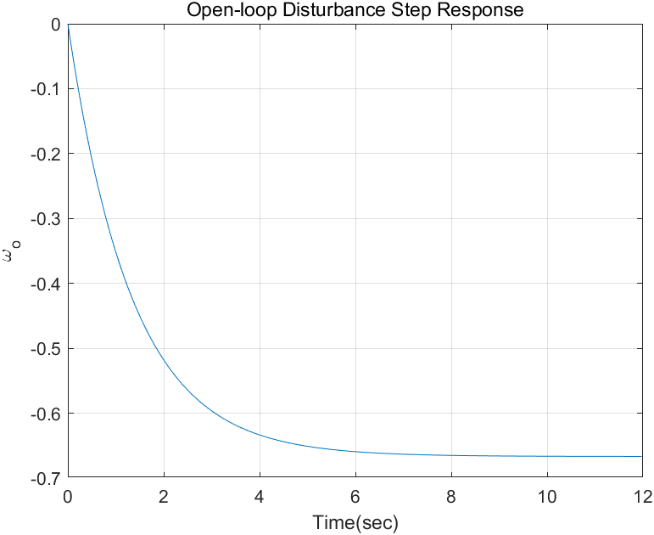

**Kb调整为1和0.01后的结果：**

调整Kb后稳态误差的收敛速度和输出量都有了较大的改变，主要改变的是传递函数的分母。

|  |  |  |  |  |  |  |
| --- | --- | --- | --- | --- | --- | --- |
| **Ra** | **Km** | **J** | **b** | **Kb** | **Transfer Function** | **Ans** |
| 1 | 10 | 5 | 0.5 | 1 | -1/(2s+10.5) | -0.0952 |
| 1 | 10 | 10 | 0.5 | 0.01 | -1/(2s+0.6) | -1.6665 |

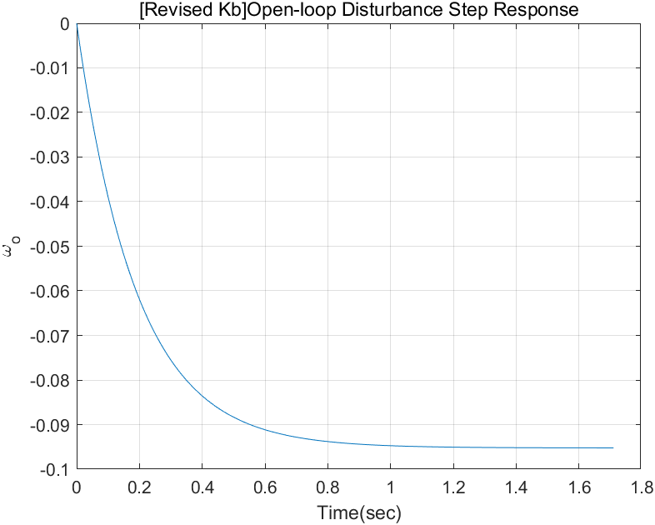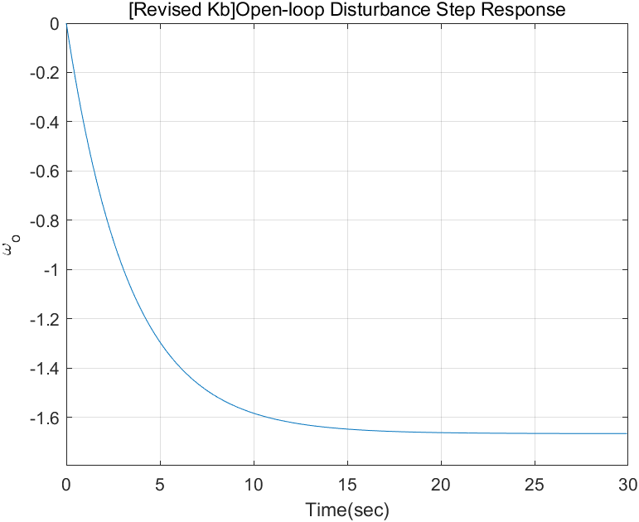

**Ra调整为10和0.1后结果：**

Ra调整后同Kb类似，也在稳态误差收敛速度和输出量上有较大变动，不同的是，Ra越大传递函数分母越小，这也是其系统特性导致；

|  |  |  |  |  |  |  |
| --- | --- | --- | --- | --- | --- | --- |
| **Ra** | **Km** | **J** | **b** | **Kb** | **Transfer Function** | **Ans** |
| **10** | 10 | 5 | 0.5 | 0.1 | -1/(2s+0.6) | -1.6665 |
| **0.1** | 10 | 10 | 0.5 | 0.1 | -1/(2s+10.5) | -0.0952 |

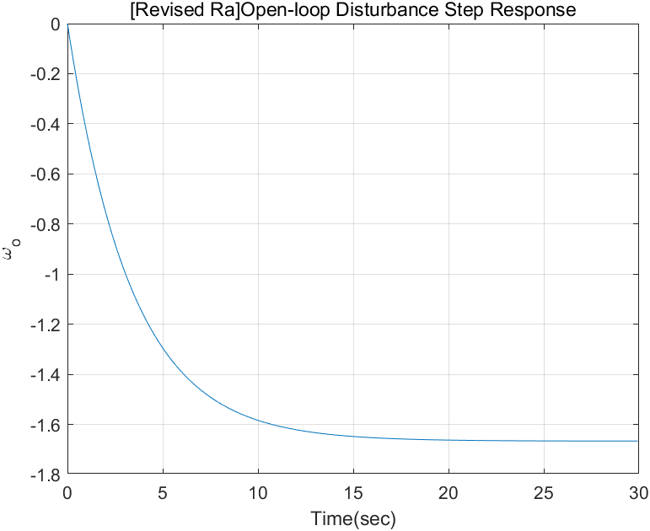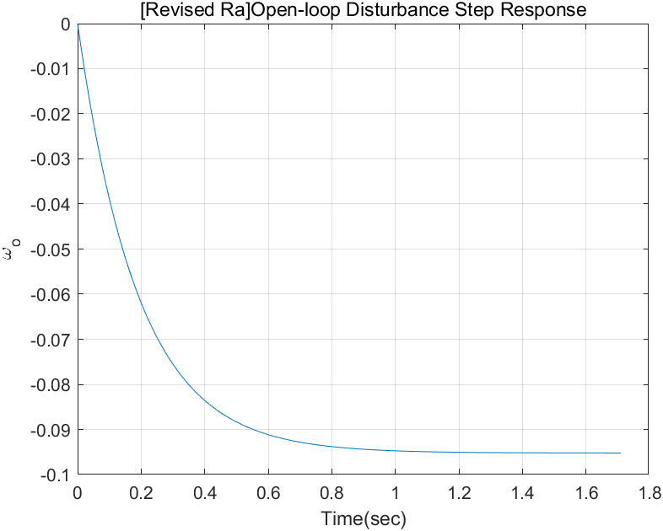

**Km调整为100和1后结果：**

Km和Ra、Kb同属分母部分，三者的单一改变都会造成类似的结果，即，对收敛速度和输出量的较大改变；

|  |  |  |  |  |  |  |
| --- | --- | --- | --- | --- | --- | --- |
| **Ra** | **Km** | **J** | **b** | **Kb** | **Transfer Function** | **Ans** |
| 1 | **100** | 2 | 0.5 | 0.1 | -1/(2s+10.5) | -0.0952 |
| 1 | **1** | 2 | 0.5 | 0.1 | -1/(2s+0.6) | -1.6665 |

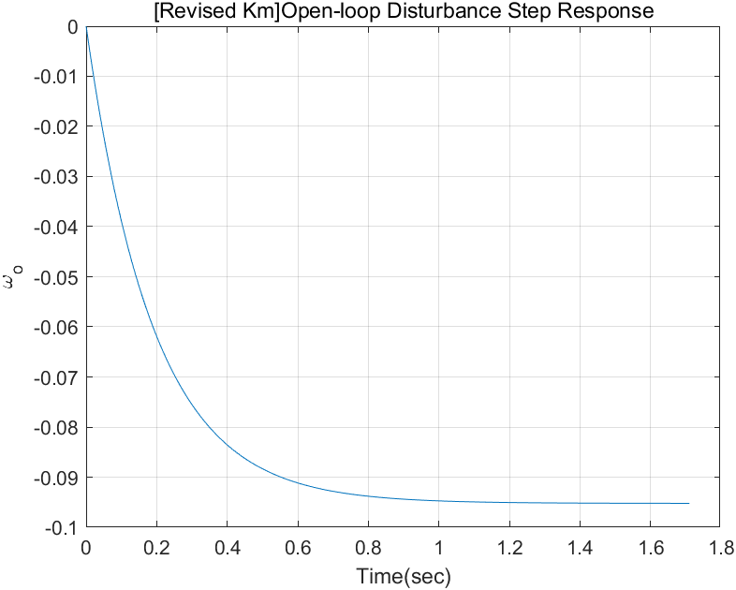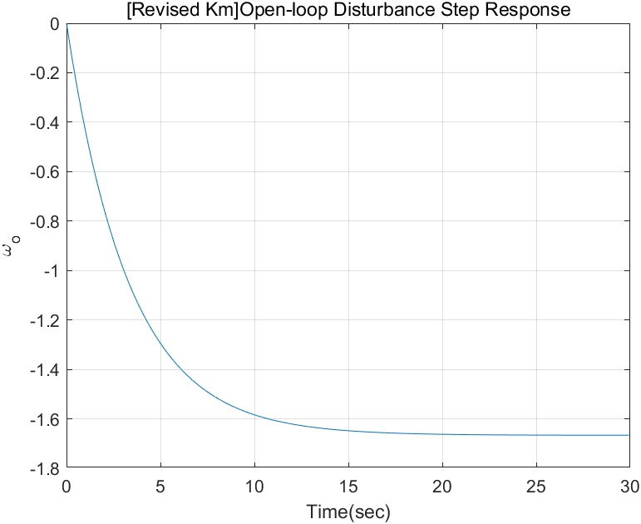

**J调整为5和10后结果：**

对J的改动，仅对稳态误差的收敛速度有影响，对输出量没有影响；

|  |  |  |  |  |  |  |
| --- | --- | --- | --- | --- | --- | --- |
| **Ra** | **Km** | **J** | **b** | **Kb** | **Transfer Function** | **Ans** |
| 1 | 10 | **5** | 0.5 | 0.1 | -1/(5s+1.5) | -0.6666 |
| 1 | 10 | **10** | 0.5 | 0.1 | -1/(10s+1.5) | -0.6666 |

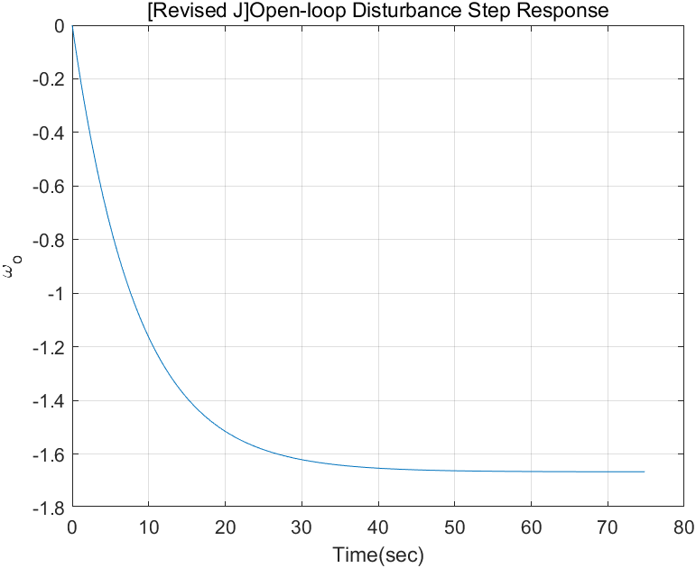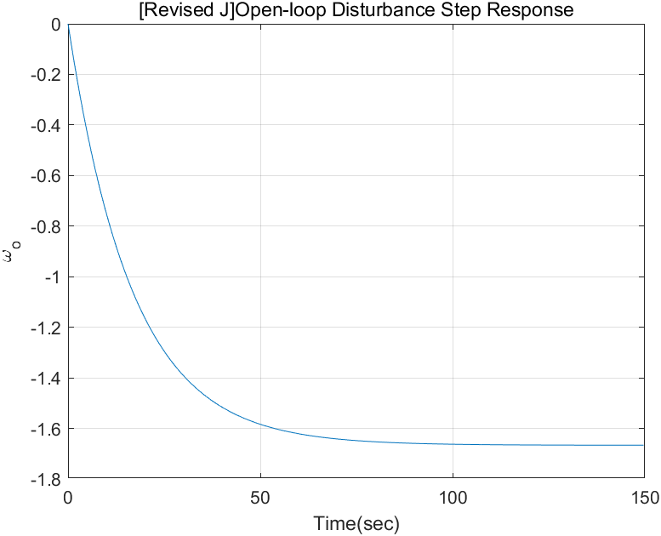

**b调整为0.05和5后结果：**

对b的调整也同Km、Ra、Kb类似，调整会对收敛速度和输出量造成影响；

|  |  |  |  |  |  |  |
| --- | --- | --- | --- | --- | --- | --- |
| **Ra** | **Km** | **J** | **b** | **Kb** | **Transfer Function** | **Ans** |
| 1 | 10 | 2 | **0.05** | 0.1 | -1/(2s+1.05) | -0.9523 |
| 1 | 10 | 2 | **5** | 0.1 | -1/(2s+6) | -0.1666 |

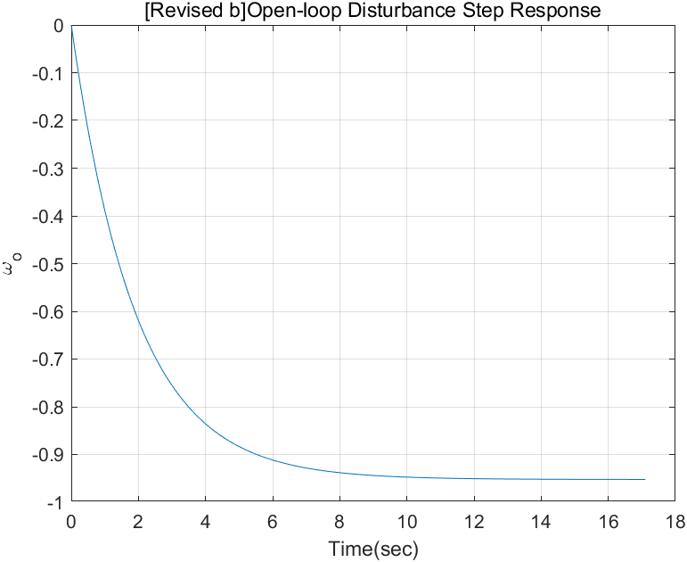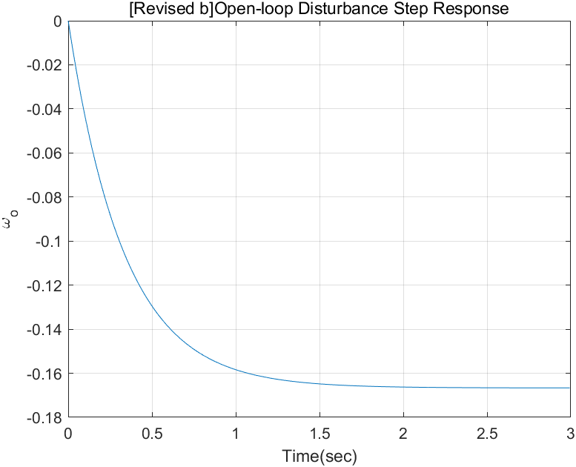

### 二、闭环系统控制及调参实验结果

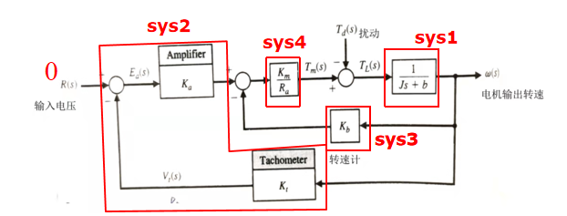

闭环传递函数：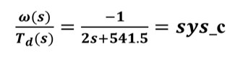

初始结果：

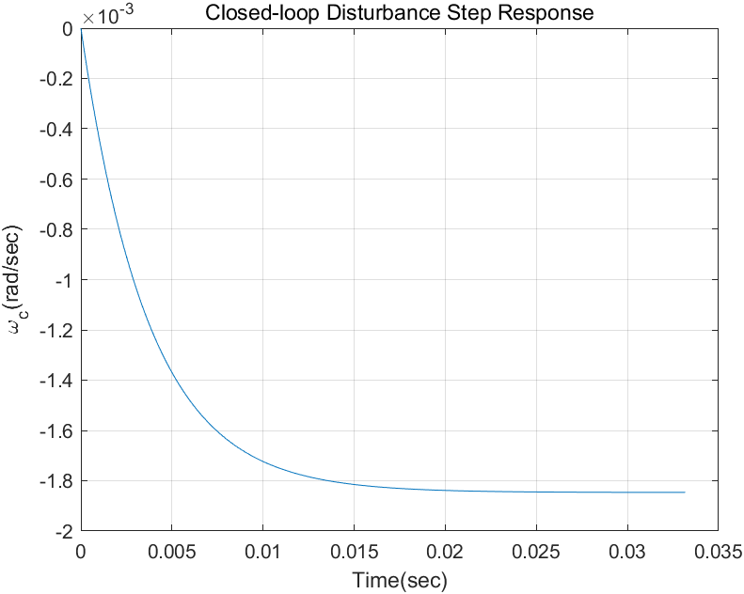

**Ra调整为0.1和10后结果：**

对Ra的调整效果和开环类似，但效果和调整比例有关联，而开环则不具备这种性质；

|  |  |  |  |  |  |  |  |  |
| --- | --- | --- | --- | --- | --- | --- | --- | --- |
| **Ra** | **Km** | **J** | **b** | **Kb** | **Ka** | **Kt** | **Transfer Function** | **Ans** |
| **0.1** | 10 | 2 | 0.5 | 0.1 | 54 | 1 | -1/(2s+5410) | -1.8480e-04 |
| **10** | 10 | 2 | 0.5 | 0.1 | 54 | 1 | -1/(2s+54.6) | -0.0183 |

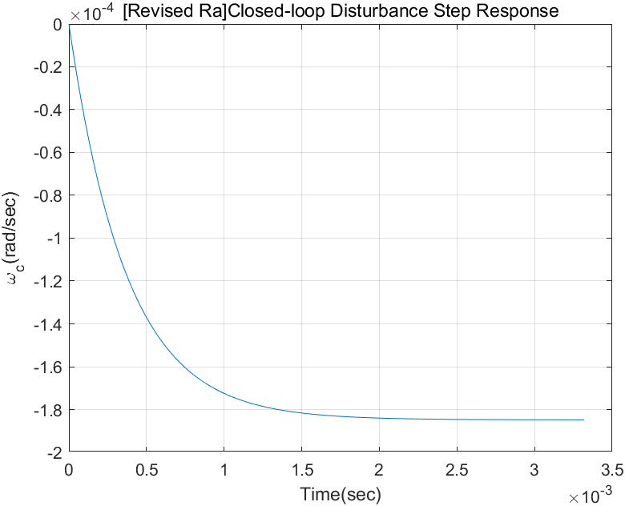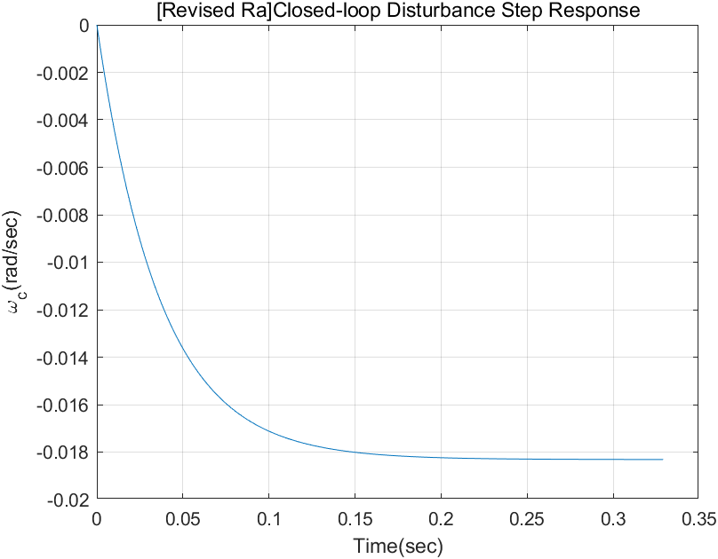

**Km调整为1和100后结果：**

Km和Ra类似，会对结果有比例关联，对收敛速度和输出量有影响；

|  |  |  |  |  |  |  |  |  |
| --- | --- | --- | --- | --- | --- | --- | --- | --- |
| **Ra** | **Km** | **J** | **b** | **Kb** | **Ka** | **Kt** | **Transfer Function** | **Ans** |
| 1 | **1** | 2 | 0.5 | 0.1 | 54 | 1 | -1/(2s+54.6) | -0.0183 |
| 1 | **100** | 2 | 0.5 | 0.1 | 54 | 1 | -1/(2s+5410) | -1.8480e-04 |

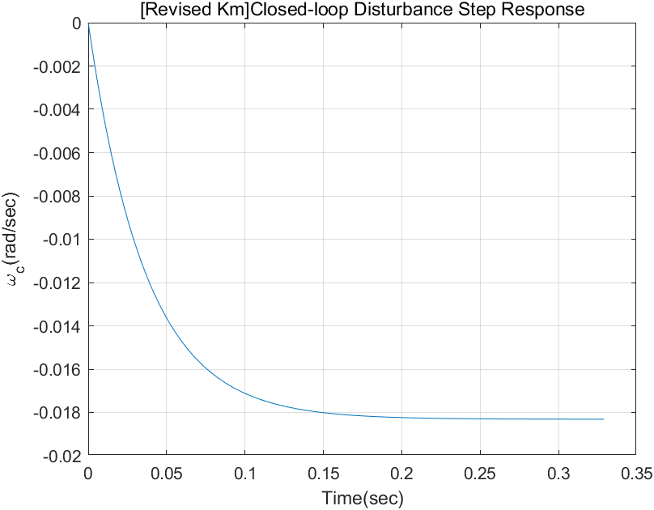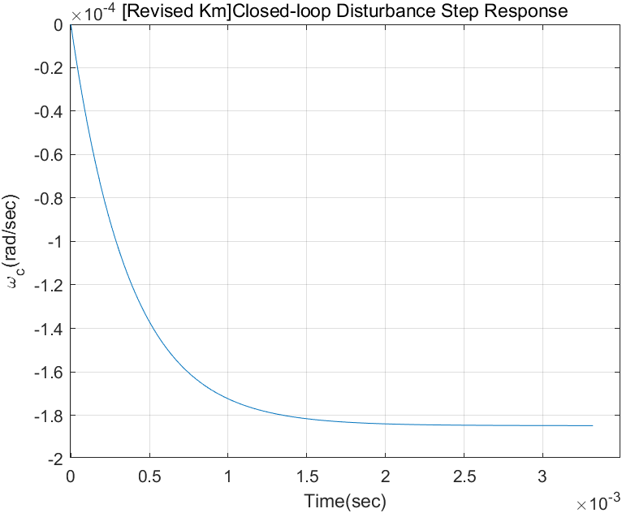

**J调整为5和10后结果：**

J的调整不会对输出量产生影响，仅影响收敛速度，且成一定比例；

|  |  |  |  |  |  |  |  |  |
| --- | --- | --- | --- | --- | --- | --- | --- | --- |
| **Ra** | **Km** | **J** | **b** | **Kb** | **Ka** | **Kt** | **Transfer Function** | **Ans** |
| 1 | 10 | **5** | 0.5 | 0.1 | 54 | 1 | -1/(5s+541.5) | -0.0018 |
| 1 | 10 | **10** | 0.5 | 0.1 | 54 | 1 | -1/(10s+541.5) | -0.0018 |

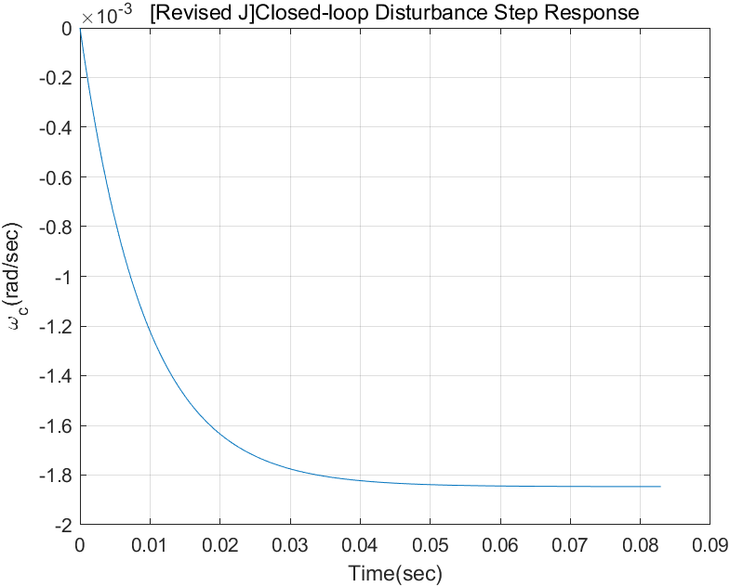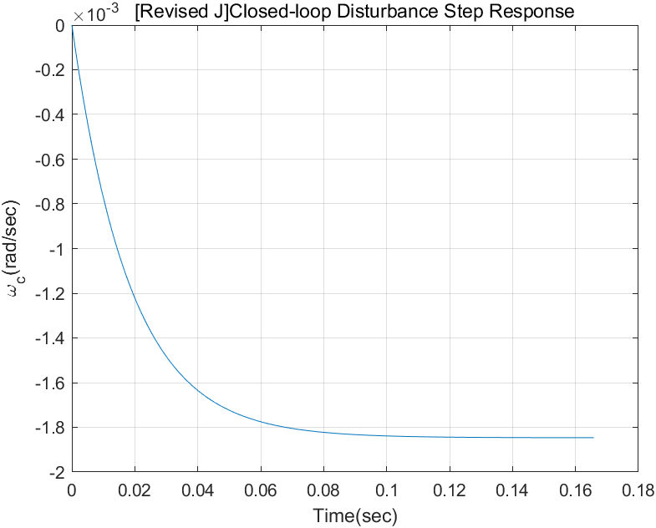

**b调整为0.05和5后结果：**

b的调整对收敛速度和输出量几乎不产生影响，仅对传递函数有较小影响；

|  |  |  |  |  |  |  |  |  |
| --- | --- | --- | --- | --- | --- | --- | --- | --- |
| **Ra** | **Km** | **J** | **b** | **Kb** | **Ka** | **Kt** | **Transfer Function** | **Ans** |
| 1 | 10 | 2 | **0.05** | 0.1 | 54 | 1 | -1/(2s+541) | -0.0018 |
| 1 | 10 | 2 | **5** | 0.1 | 54 | 1 | -1/(2s+546) | -0.0018 |

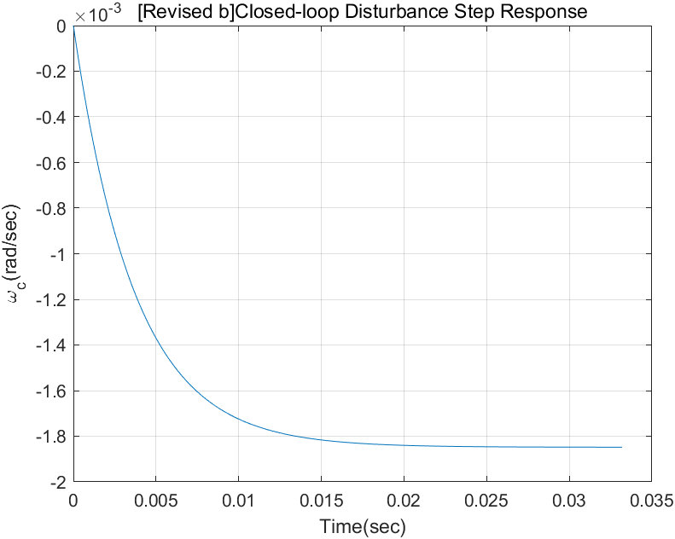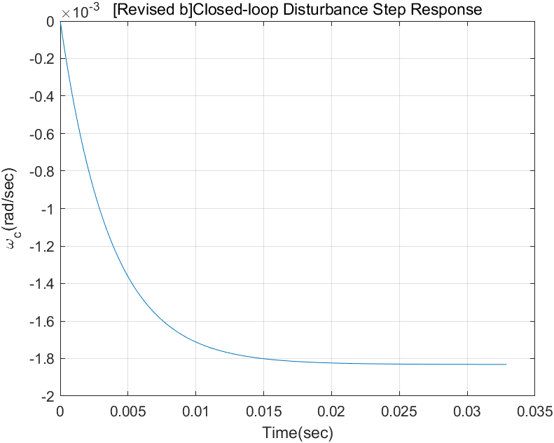

**Kb调整为0.01和1后结果：**

Kb和b类似，对收敛速度和输出量几乎不产生影响，仅对传递函数有较小影响；

|  |  |  |  |  |  |  |  |  |
| --- | --- | --- | --- | --- | --- | --- | --- | --- |
| **Ra** | **Km** | **J** | **b** | **Kb** | **Ka** | **Kt** | **Transfer Function** | **Ans** |
| 1 | 10 | 2 | 0.5 | **0.01** | 54 | 1 | -1/(2s+540.6) | -0.0018 |
| 1 | 10 | 2 | 0.5 | **1** | 54 | 1 | -1/(2s+550.5) | -0.0018 |

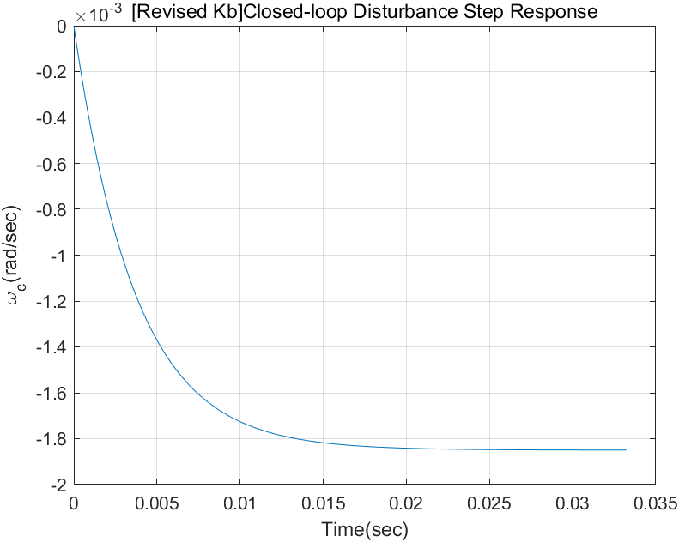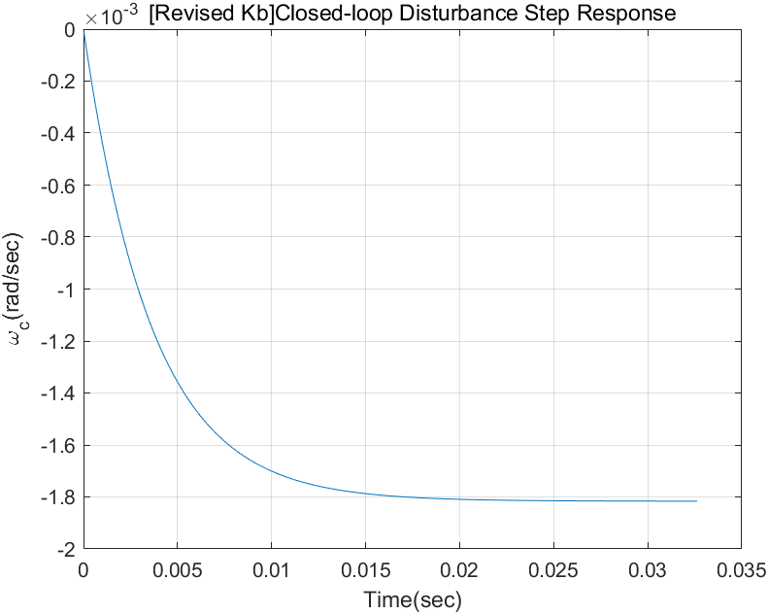

**Ka调整为50和60后的结果**

Ka的调整对收敛速度、输出量有影响，起到了放大器的作用，参数的调整和结果成一定的线性关系；

|  |  |  |  |  |  |  |  |  |
| --- | --- | --- | --- | --- | --- | --- | --- | --- |
| **Ra** | **Km** | **J** | **b** | **Kb** | **Ka** | **Kt** | **Transfer Function** | **Ans** |
| 1 | 10 | 2 | 0.5 | 0.1 | **50** | 1 | -1/(2s+501.5) | -0.0020 |
| 1 | 10 | 2 | 0.5 | 0.1 | **60** | 1 | -1/(2s+601.5) | -0.0017 |

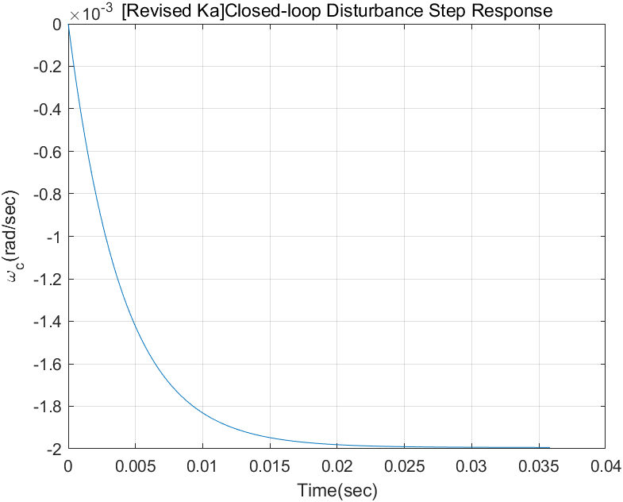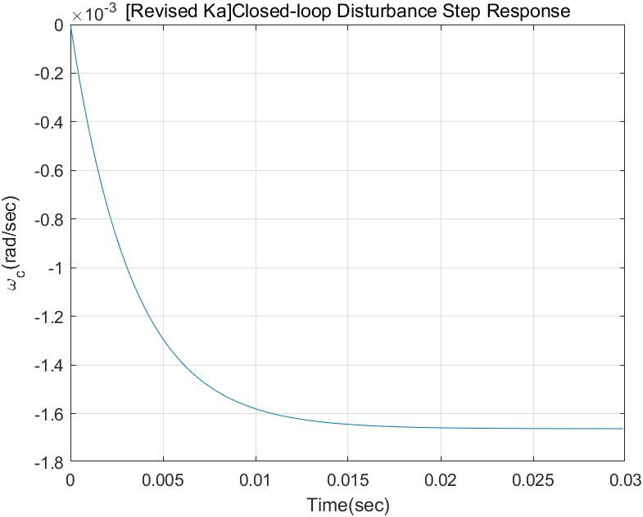

**Kt调整为0.1和10后的结果**

Kt的调整对收敛速度和输出量有影响，参数相差102，输出量相差102，收敛速度相差102

|  |  |  |  |  |  |  |  |  |
| --- | --- | --- | --- | --- | --- | --- | --- | --- |
| **Ra** | **Km** | **J** | **b** | **Kb** | **Ka** | **Kt** | **Transfer Function** | **Ans** |
| 1 | 10 | 2 | 0.5 | 0.1 | 54 | **0.1** | -1/(2s+55.5) | 0.0180 |
| 1 | 10 | 2 | 0.5 | 0.1 | 54 | **10** | -1/(2s+5402) | -1.8511e-04 |

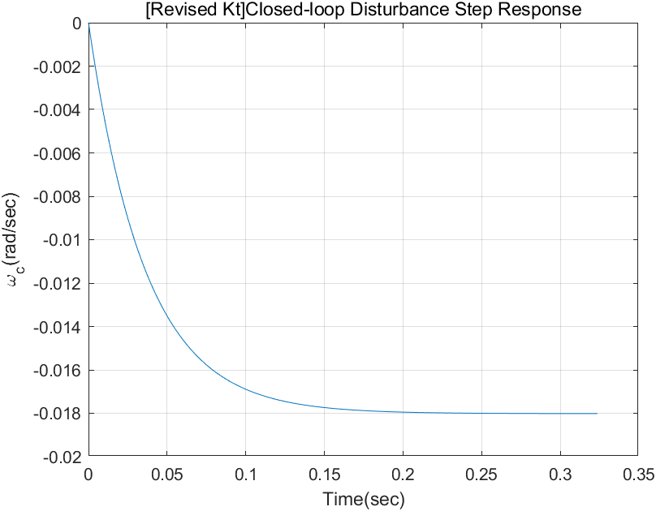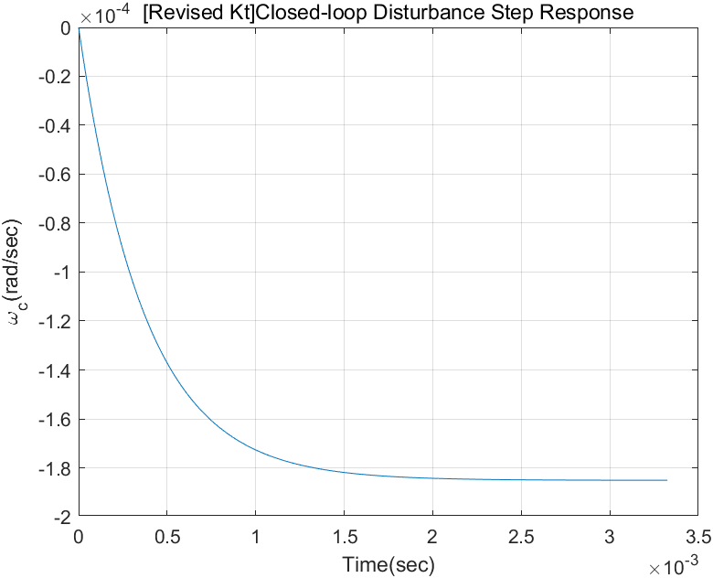

### 两种系统电机输出转速误差对比分析

对参数确定的初始情况下，通过评估输出对阶跃扰动（Step disturbance）的响应，来分析稳态误差（Steady-state）。开环系统和闭环系统对阶跃信号扰动的输出响应如图所示：



不难发现，闭环系统在0.035秒内稳态误差就可以收敛，而开环系统则需要12秒左右的实践，且误差量也相差103，不在同一量级，由此可以判断闭环控制的性能优于开环控制。

### 参考源码：

|  |
| --- |
| **% 开环**  clc;  clear;  Ra=1; Km=10;J=2;b=0.5;Kb=0.1;  num1=[1];den1=[J,b];sys1=tf(num1,den1);  num2=[Km*Kb/Ra];den2=[1];sys2=tf(num2,den2);  sys_o=feedback(sys1,sys2);  **% 改变传递函数符号，因为扰动对系统而言是负反馈**  sys_o=-sys_o  **% 计算系统对阶跃扰动的响应**  [yo,T]=step(sys_o);  plot(T,yo);  title('Open-loop Disturbance Step Response')  xlabel('Time(sec)'),ylabel('\omega_o'),grid  **% 显示稳态误差，也就是输出的终值（last value）**  yo(length(T))  **% 闭环**  clc;  clear;  Ra=1; Km=10;J=2;b=0.5;Kb=0.1;Ka=54;Kt=1;  num1=[1];den1=[J,b];sys1=tf(num1,den1);  num2=[Ka*Kt];den2=[1];sys2=tf(num2,den2);  num3=[Kb];den3=[1];sys3=tf(num3,den3);  num4=[Km/Ra];den4=[1];sys4=tf(num4,den4);  sysa=parallel(sys2,sys3);  sysb=series(sysa,sys4);  sys_c=feedback(sys1,sysb);  **% 改变传递函数符号，因为扰动对系统而言是负反馈**  sys_c=-sys_c  **% 计算系统对阶跃扰动的响应**  [yc,T]=step(sys_c);  plot(T,yc);  title('Closed-loop Disturbance Step Response')  xlabel('Time(sec)'),ylabel('\omega_c(rad/sec)'),grid  **% 显示稳态误差，也就是输出的终值（last value）**  yc(length(T)) |